Exposição

Exposição é a forma como controlamos a luz que forma uma fotografia.

Conseguimos ver tudo no mundo porque tudo reflete luz. E é graças à esse princípio que a fotografia existe.

Toda vez que vamos fotografar uma certa quantidade de luz, de acordo com o que tem lá fora, passa pela lente e chega no sensor ou filme. Cada pedacinho de luz contém um pouco de informação: é a luz refletida dos objetos que está indo até o nosso olho e, também, até a nossa câmera.

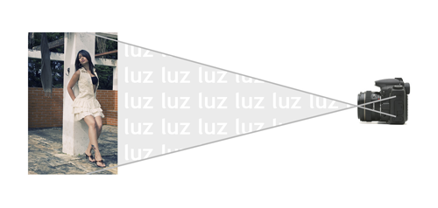

Para nossa câmera criar as imagens estáticas que chamamos de “fotografia” uma certa quantidade de luz deve passar pelas lentes por um tempinho para que possamos reproduzir um momento.

A exposição é baseada em três fatores

- Abertura do diafragma
- Velocidade do obturador
- ISO
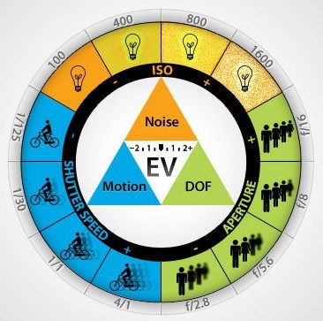

Esses três fatores serão explicados mais adiante. São eles que controlam a luz que será
transformada em imagem.

Como expor corretamente

A câmera possui um mecanismo feito para ajudar a chegar a exposição correta que é o fotômetro. Ao olhar para o visor da sua câmera, você verá uma pequena régua parecida com está abaixo.

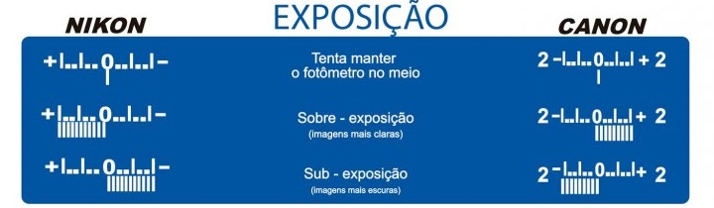

Os traços abaixo das réguas mostram a exposição atual da sua imagem. Se ele estiver bem no meio é que a cena está bem exposta.

Neste caso pode bater a foto pois a quantidade exata de luz vai entrar para que criar uma imagem bem exposta.

Sub-exposição

Uma foto está com sub-exposição quando uma quantidade insuficiente de luz entrou na câmera pelas lentes. Quando isso acontece vários pontos da imagem ficam pretos: sem informação nenhuma de cor ou luminosidade.

Sobre-exposição

Uma foto está com sobre-exposição quando muita luz entrou na câmera. Quando isso acontece vários pontos da imagem ficam “estourados”: brancos e sem informação nenhuma de cor ou luminosidade.

